Mezei Vill Kft.
-
-
9999

Hivatkozási szám: 20758/2024
Ügyintéző: Czuper Tibor
Üzleti partner: Mezei Vill Kft.

Tárgy: Közvilágítási hiba rögzítése

Tisztelt Mezei Vill Kft.!

Köszönjük, hogy jelezte a közvilágítási hibát.

- Megkeresés témája:
- Hiba helye:
- Hivatkozási szám:

x napon belül intézkedünk a hiba elhárításáról.

További információért forduljon hozzánk bizalommal a bal oldalon található elérhetőségeink egyikén. Együttműködését köszönjük!

Az OPUS TITÁSZ Zrt. képviseletében eljárva.

Debrecen, Levél készítés dátuma

Tisztelettel:
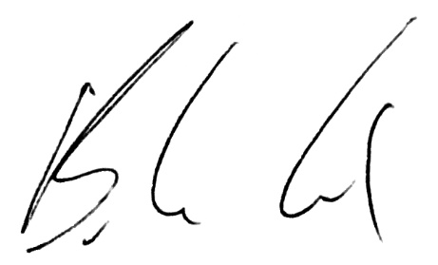

Bóz László
ügyfélszolgálati osztályvezető
OPTESZ OPUS Zrt. az OPUS TITÁSZ Zrt. nevében

